Hortense Vannier

Décès : 2 mai 1842, Saint Hermas co.Deux Montagnes, Québec.
Sépulture : 4 mai 1842, paroisse Saint Hermas.
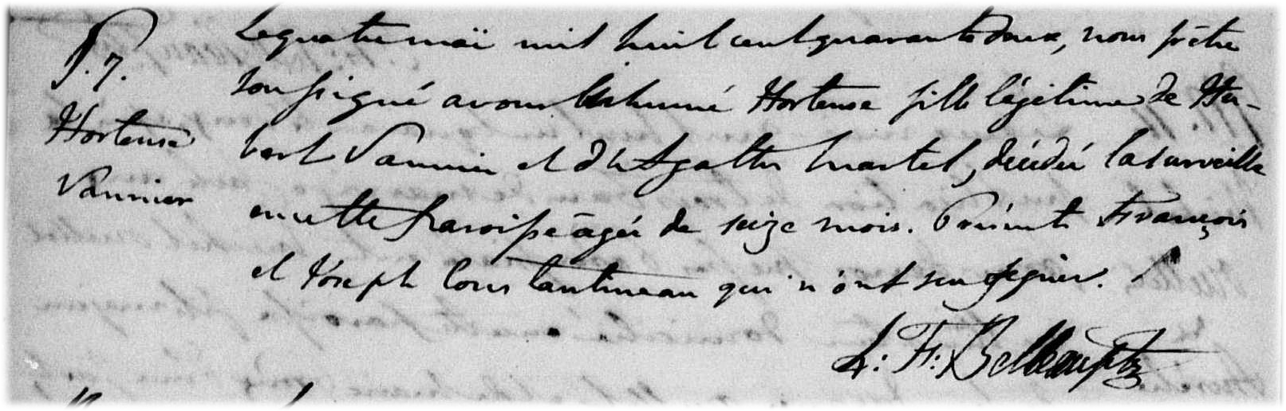

S-7 Le quatre mai mil huit cent quarante deux, nous prêtre soussigné avons inhumé
Hortense fille légitime de Hubert Vannier et de Agathe Martel, décédée l avant
veille en cette paroisse âgée de seize mois. Présent François et Joseph Constan-
neau qui n’ont su signer.
J.F.Belleau ptre.

Référence : Family Search.

